МИНИСТЕРСТВО ОБРАЗОВАНИЯ РЕСПУБЛИКИ БЕЛАРУСЬ
УЧРЕЖДЕНИЕ ОБРАЗОВАНИЯ
«МОГИЛЕВСКИЙ ГОСУДАРСТВЕННЫЙ УНИВЕРСИТЕТ
ИМЕНИ А.А. КУЛЕШОВА»
СОЦИАЛЬНО-ГУМАНИТАРНЫЙ КОЛЛЕДЖ

Дисциплина
Конструирование программ и языки программирования

ОТЧЁТ
по лабораторной работе № 7

Разработка программ с использованием символов и строк

Учащийся В.А.Бондарьков
Группа ПОСШ-21
Проверила О.А.Дробышевская

Могилев 2022
Цель работы: выработать умение программы с использованием операторов цикла.

Техническое обеспечение: Клавиатура, дисплей, мышь, ноутбук.

Программное обеспечение: Операционная система Windows ,Visual Studio C#, MS Word.
СОДЕРЖАНИЕ отчета

- Задание: 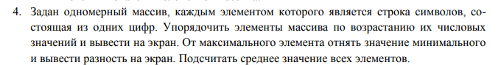

Решение:
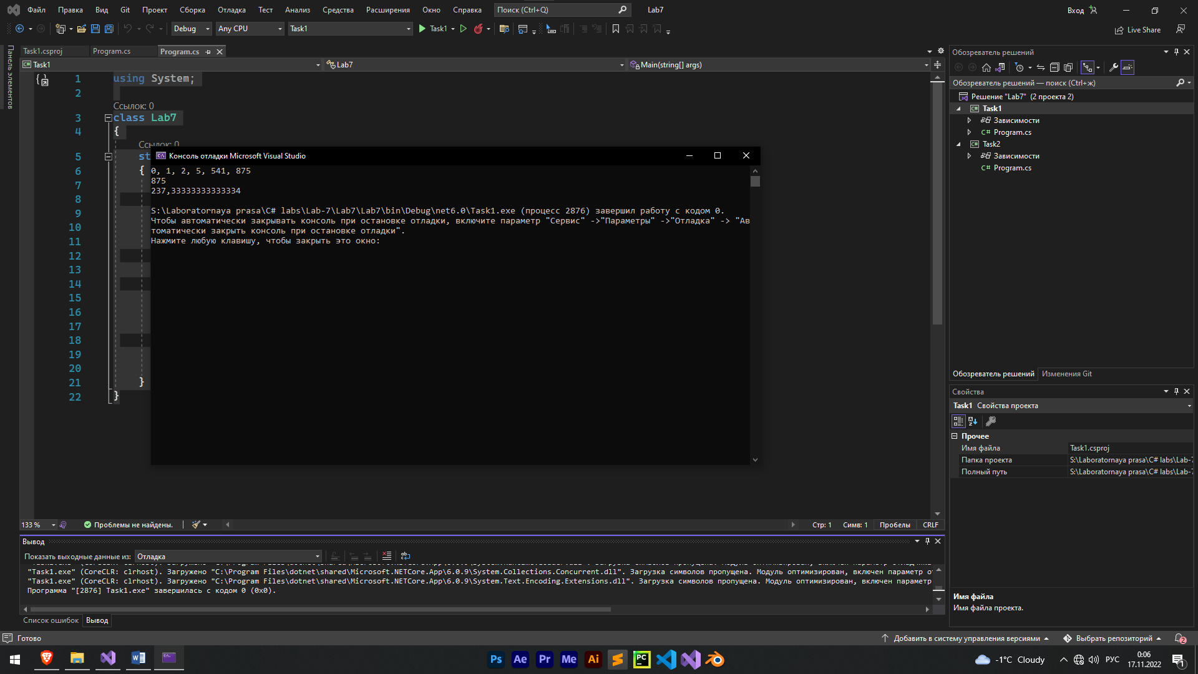

Листинг программы:
using System;

class Lab7
{
static void Main(string[] args)
{
double m, M,i;

string[] array0 = { "5", "541", "0", "1", "2", "875" };
int[] array1=array0.Select(int.Parse).ToArray();
Array.Sort(array1);

Console.WriteLine(string.Join(", ", array1));

m = array1.Max();
M = array1.Min();
i = array1.Average();

Console.WriteLine( m-M );
Console.WriteLine(i);
}
}

- Задание:
Решение:
Листинг программы:
- Задание:
Решение:

Листинг программы:

- Задание:

Решение:

Листинг программы:

Контрольные вопросы

- Вопрос:
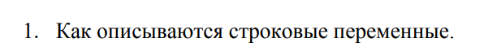

Ответ:
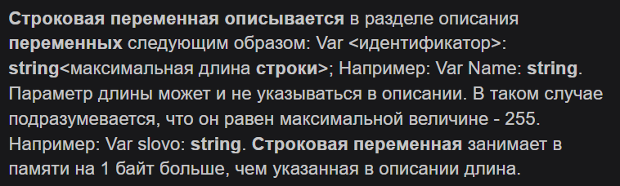

- Вопрос:

Ответ:

- Вопрос:

Ответ:
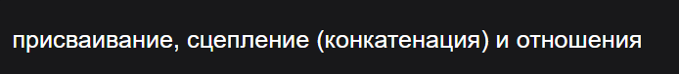

- Вопрос:

Ответ:
Строка это массив символов, в котором есть символ конца строки. И все функции для работы со строками обрабатывают элементы этого массива только до этого символа.

- Вопрос:

Ответ:
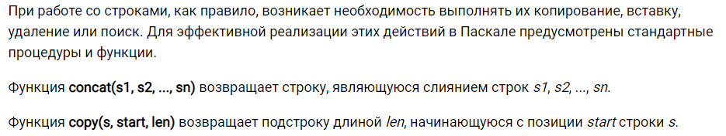
- Вопрос:

Ответ:
